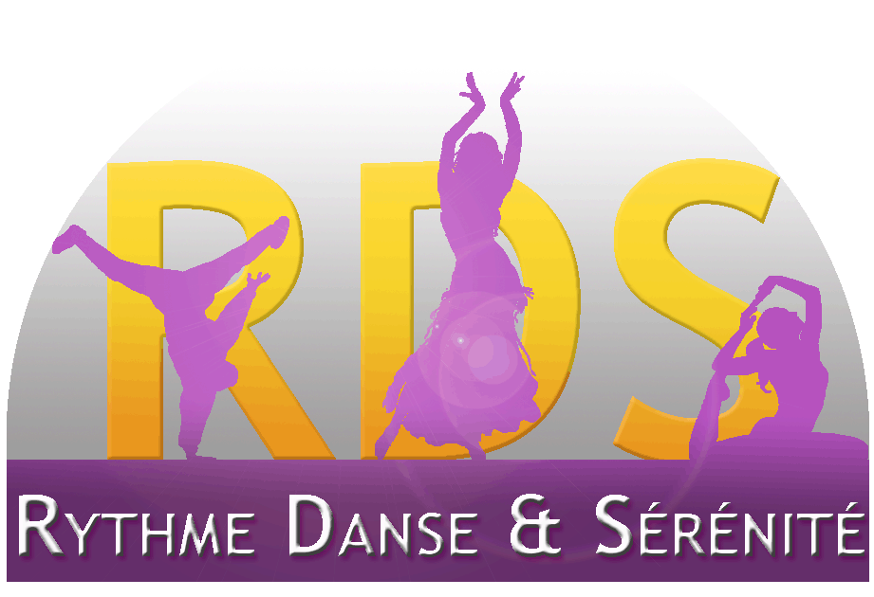
ASSOCIATION RDS
FICHE D’INSCRIPTION
SAISON 2016 / 2017

« Rythme Danse & Sérénité »

Adhérent (à compléter)
Nom et prénom ………………………………………………………………………………………………………………………………..……...
Adresse …………………………………………………………………………………………………………………………………………….……..
Téléphone ………………………………………………………………………………………………………………………………………….…….
E-mail …………………………………………………………………….…………………………………………………………………….………….
Pour les enfants ou ados, nom /prénom et téléphone du responsable légal …………………………………….………………………………………………………………………………………………………………………….

Cochez la ou les cases correspondant au(x) cours choisi(s) :
COURS A MONTROUGE
REPRISE DES COURS A PARTIR DU 19 SEPTEMBRE 2016
Espace R’Danses
18/20 avenue Emile Boutroux
M° Mairie de Montrouge (ligne 4)
Bus 68, 126, 128 arrêt Mairie de Montrouge

DANSE ORIENTALE ET DANSE TRIBAL FUSION
Les cotisations :

- Formule annuelle enfants/ados (1 cours par semaine) : 310 € (payable en 3 fois sans frais)
- Formule annuelle (1 cours par semaine) : 360 € (payable en 3 fois sans frais)
- Formule annuelle (2 cours par semaine) : 630 € (payable en 3 fois sans frais)
- Formule trimestrielle (1 cours par semaine) : 145 €
- Formule trimestrielle / 2 cours par semaine : 230 €
- 1er cours d'essai : 15 €
- Cours d’essai gratuit en septembre pour les cours enfants / ados et adultes débutants

Jeudi | Cours enfants 5-7 ans | 17h45/ 18h45
Mardi | Cours enfants 8-10 ans | 17h30/ 18h30
Mercredi | cours enfants/ados 11-14 ans | 18h30/ 19h30
Mercredi | cours adultes débutants | 19h45 / 20h45
Mercredi | Cours adultes intermédiaires | 21h/22h
Jeudi | Cours ados /adultes tous niveaux Danse Tribal Fusion | 21h/22h

Mode de règlement : à remplir par le professeur

 | Montant | Mois d’encaissement
En 1 fois
En 2 fois
En 3 fois
En ... fois
Espèces

Chèque(s)

Merci de remplir ce formulaire et de l’envoyer par courrier, avec le règlement (possibilité de payer en 3 chèques qui seront encaissés septembre / octobre puis novembre) à l'ordre de l’association RDS, à l'adresse suivante :
Association RDS, Espace R’Danses, 18/20 avenue Emile Boutroux, 92120 Montrouge.
Cela vous permettra de réserver votre place de manière définitive ! Les cours étant limités.

Règlement intérieur de l’association « Rythme Danse & Sérénité »

Pour le bon fonctionnement des cours, il est demandé à chacun d’appliquer, de respecter et de faire respecter en tout point les dispositions de ce présent règlement. C’est l’affaire de tous ! Les élèves et parents d’élèves sont réputés avoir pris connaissance de ce règlement et accepter les termes sans exception.

Article 1 :
Le présent règlement intérieur complète et précise le fonctionnement de l'association. Toute inscription vaut acceptation du règlement intérieur. Le règlement intérieur est consultable par tous les adhérents, sur demande.
Article 2 : Conditions d'inscription et cotisations
L’inscription sera considérée comme définitive dès lors :
- que la fiche d’inscription aura été remplie et signée
- que le règlement aura été effectué
- qu’un nombre suffisant d’élèves sera inscrit pour l’activité souhaitée
Toute inscription engage au paiement d'une adhésion annuelle et au paiement de la cotisation en fonction du ou des cour(s) choisi(s). Les règlements s’effectuent dès l’inscription, avant le début des cours ou au plus tard au premier cours. Les cours manqués ne sont pas remboursables. Toutefois, l’élève pourra rattraper une ou plusieurs absences sur d’autres cours, en accord avec le professeur concerné, pendant la saison en cours ; au-delà les cours seront perdus.
Tout règlement versé sera encaissé et ne pourra être remboursé.
Article 3 : Calendrier
La date de début et fin des cours est fixé par les membres du bureau et communiqué chaque année par les membres du bureau, une fois le calendrier défini. En général, les cours sont assurés toutes les semaines hors vacances scolaires. « Rythme Danse & Sérénité » donne la possibilité aux enfants et ados d'effectuer gratuitement un cours d'essai. En cas d’absence d’un professeur, l’association peut annuler ou reporter le cours.
Article 4 : Certificat médical
Un certificat médical de moins de 3 mois EST DEMANDE A L'INSCRIPTION pour la pratique de la danse et de la gym ou au plus tard à la fin du premier mois. Sans présentation de ce document, l’association se dégage de toute responsabilité en cas d’accident. En complément du certificat médical, l’association demande aux adhérents de signaler aux professeurs tout éventuel souci de santé de l'adhérent (allergie, asthme ...)
Article 5 : Assurance
L’association Rythme Danse & Sérénité a souscrit une assurance Responsabilité Civile Vie Associative qui couvre uniquement les dommages qu'un membre pourrait occasionner à autrui. Si l'adhérent se blesse seul, il ne sera pas indemnisé sauf s'il a souscrit une assurance Responsabilité civile « individuelle Accidents ».
Article 6 : Discipline / Ponctualité / Assiduité
L'association Rythme Danse & Sérénité se réserve le droit d'exclure définitivement un adhérent pour manque de discipline et de non respect envers son professeur et des autres adhérents.
La danse est un loisir pour tous mais pour le respect de chacun il est demandé d’être ponctuel afin de ne pas perturber les cours.
Afin d’acquérir les notions nécessaires pour évoluer et progresser, il est demandé aux adhérents d’être le plus assidu possible.
Article 7 : comportements recommandés
Jeter son chewing-gum avant le cours.
Eteindre son portable à l’intérieur du studio.
Respecter les personnes et les locaux
Article 8 : Tenue vestimentaire
Les élèves sont incités à se présenter à leur cours accompagnés d’une tenue adéquate à leur discipline et non avec une tenue de ville. Voir avec le professeur pour plus de précisions.
Pour les disciplines concernées, utiliser des chaussures uniquement pour les studios de danse, chaussures de villes interdites. A définir avec le professeur concerné selon la discipline choisie.
Article 9 : Accompagnement
Les personnes accompagnant les enfants doivent s'assurer de la présence du professeur avant de les laisser. Les professeurs et l'Association ne peuvent être considérés comme responsables des enfants en dehors des cours. Les parents (ou personnes responsables de l’élève) doivent être à l’heure pour récupérer leur enfant à la fin du cours.
Pour ne pas perturber les cours, les parents ou toutes autres personnes ne pourront assister au cours.
Article 10 : Vols d’objets et effets personnels
L’association ne peut être tenu responsable de tout vol d’affaires personnelles et/ou objets de valeur qui peut avoir lieu dans les locaux, il est vivement recommandé aux adhérents de faire preuve de vigilance.
Article 11 : Gala de fin d’année / Manifestations
Le spectacle de fin d’année, s’il est le résultat de l’année de travail, n’est nullement obligatoire. En effet, faute de bénévoles ou toute autre raison (absence des professeurs, problèmes techniques…….) l’organisation de cette manifestation peut être annulée. Néanmoins, l’association Rythme Danse & Sport met tout en œuvre pour en organiser un chaque année.
Les élèves ne pouvant ou ne voulant pas y participer devront le signaler à leur professeur avant le mois de février. Le spectacle de fin d’année exige une préparation et donc une assiduité régulière. En conséquence, dans un souci d’organisation, des absences successives pourront entraîner une non-participation de l’élève au spectacle de fin d’année. La participation éventuelle de certains groupes à ’autres manifestations (Téléthon – Fête de la Musique – Forums etc.…) n’est pas obligatoire et reste au choix des professeurs et de l’Association.

Je soussigné (e)
Nom ………………………………………………………………………………………………. / Prénom ...………………………………………………………………………………………………….…………………
Certifie avoir pris connaissance du règlement intérieur pour la saison 2016/2017, en accepte les conditions et m’engage à le respecter dans son intégralité. Signature :

Autorisation de droit à l’image

J’autorise l’association Rythme Danse & Sérénité à filmer ou photographier mon image ou celle de mon enfant pour diffusion sur tous types de support liant à promouvoir les activités de l’association pour une durée illimitée.

A …………………………………….. , le …………………………………. Signature :

